感谢大家的耐心等待，PHOENIXES v6终于准备好与大家见面了！

到头来我们这次尝试的新更新策略（在更新周期中期发布功能性更新v5.5，然后在周期结束时发布剧情更新v6）并没能为我们节省任何时间。我们仍旧花了整整2个月+5天宽限期才将游戏从v5变成v6。不过新的更新策略的确提高了我们的效率，也让我们更有条理地管理时间。V5.5+v6的新内容比以往任何一次更新都要多得多的多。所以我想我们会继续使用这个新策略。

现在让我们来看看这两个月我们都做了些什么吧：

V5.5部分：

如果您想查看v5.5的详细更新报告的话，请移步patreon进行查阅。此处只做概括：

- 重做了城市地图

- 重做了300+老图和动态场景

- 改善了游戏内的赞助人福利体验

- 安卓版UI改进

- 安卓版体积压缩

- Mac版画质增强

V6功能性部分：

- 减小了安卓版对话框的覆盖面积

- 重做了安卓版的跳过与回滚按钮

错误修复：

- 现在当您在每次游戏时初次进入俱乐部时，不会再直接转进俱乐部升级界面，而是正确进入俱乐部主界面

- 现在当您读取一个事件中的存档后，在事件结束后，该事件不会在次日重新触发一遍

- 如果您已在当前时间段消耗了AP，则自动触发的事件不会触发

故事部分：

- 700+新图片&动态场景

- 新的subplot：三位睡美人

- 夕瑟，茉莉，凯希，索琳，艾妮妲获得新的个人剧情

- 索琳的诅咒又一次爆发了~

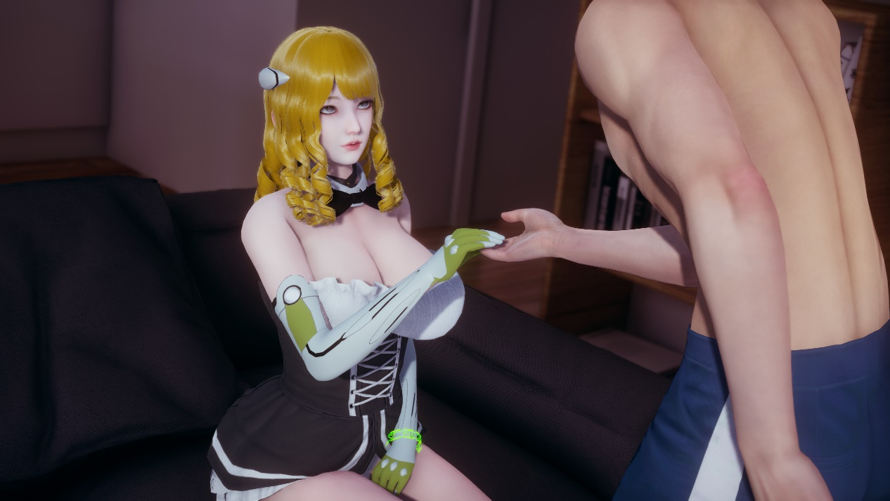

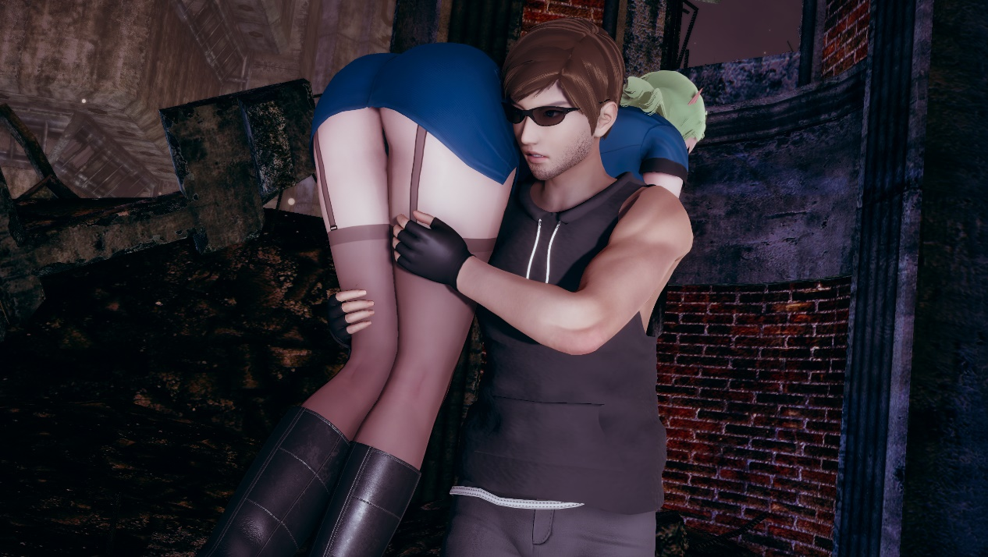

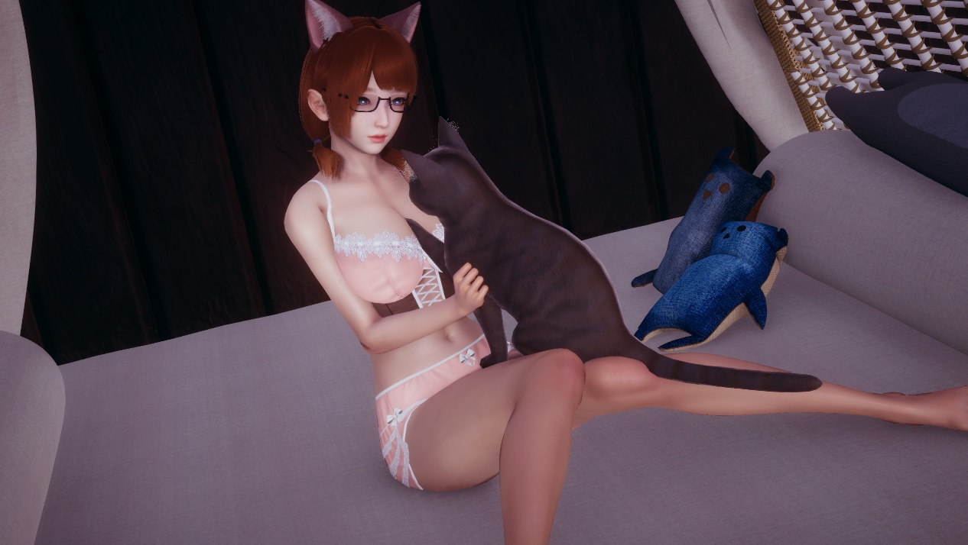

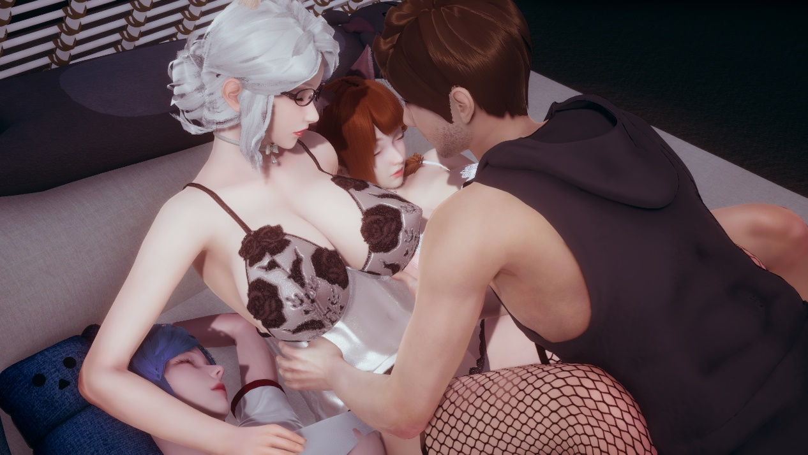

另外，关于艾妮妲。

上个月我们发布了一个关于艾妮妲的投票，告知了大家我们对她的计划，并收获了大家的许多反馈。感谢大家对我们分享宝贵的意见，我们对此非常重视。现在v6已经发布，艾妮妲的人物规划也已经确定。我认为我需要向大家汇报我们对她计划的改动。

我们原本的计划是，正如我在投票中说的，将艾妮妲打造成一个让人讨厌的角色。我们想让她通过不断地性羞辱男主来让大家越发讨厌她，之后再通过男主的复仇释放大家的怒火。但现在我们决定不要这样做了。现在她的性爱场景已不会再以femdom为主，她与男主间的故事也不再是简单的复仇故事而已。

与其将她塑造成一个让每个人都想复仇的模板化的恶女角色，我们决定将她打造成一个更加复杂的形象。她有贱人性格，是的，但是什么让她成为了一个贱人？在她成为超级反派之前，她都经历过些什么？我们将逐步挖掘她的过去，向大家展现她曾面对的挑战。或许最后能让大家理解她的行为和动机，并开始喜欢上她。

